為促進兩岸檢察官交流暨強化兩岸司法互助合作並暸解檢察官重大 刑事案件偵辦及蒞庭等工作，財團法人韓忠謨教授法學基金會邀請中國檢察官協會來台參訪，於108年5月31日上午10時至高雄地檢署參訪及座談，座談議題為「檢察官實務辦案技巧及經驗」進行兩岸實務交流。
本次中國檢察官協會由最高人民檢察院高級檢察官董桂文帶隊一行共23人，本署除安排來賓至本署5樓簡報室與主任（檢察官）實施實務交流座談，會中由本署周檢察長章欽主持座談會，基於兩岸司法互助案件越來越多，與會人員藉由此次座談會的機會，充分交換意見，現場氣氛和諧融洽。
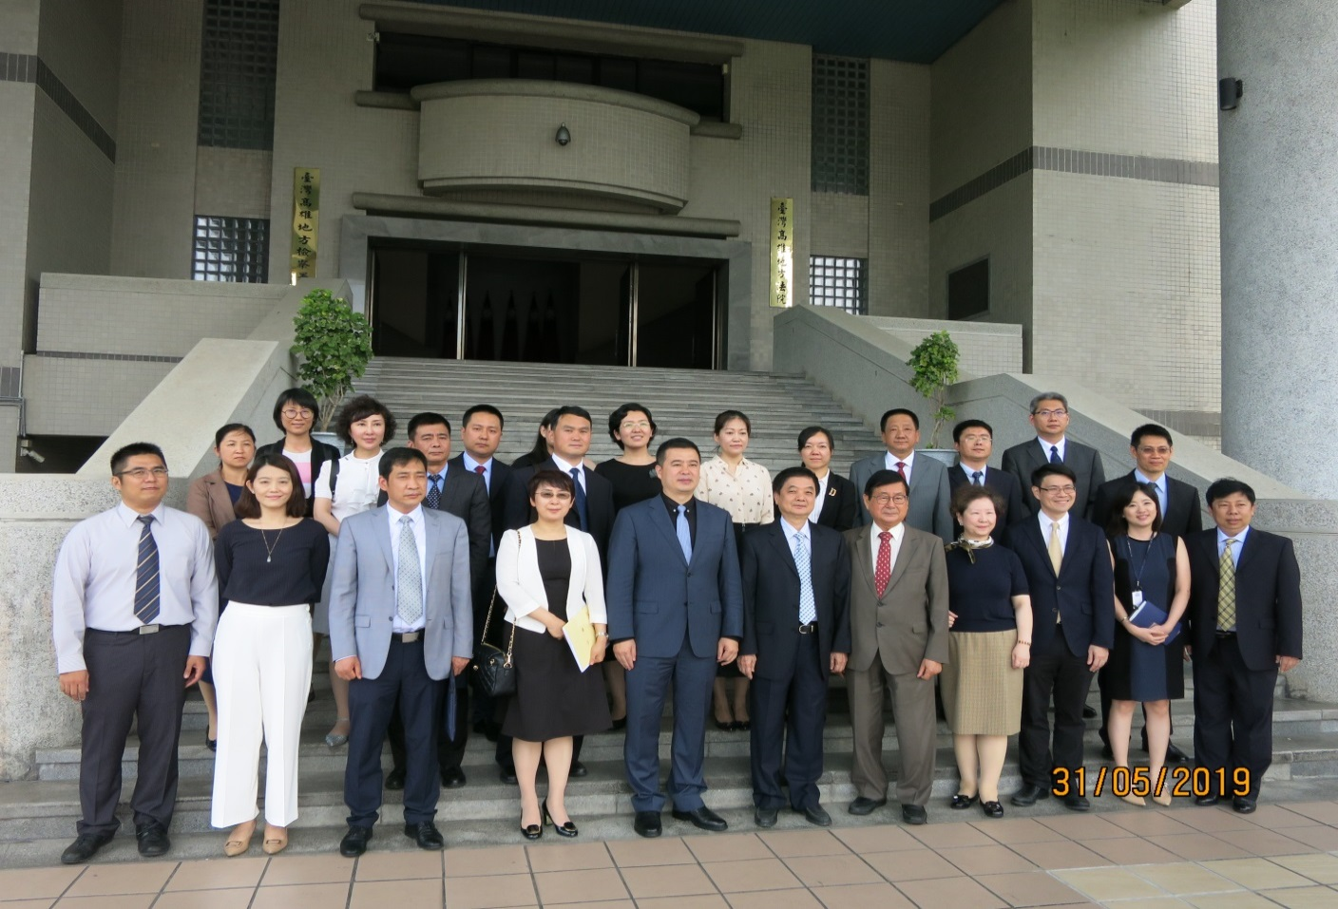
周檢察長章欽、葛襄閱主任檢察官光輝及各(主任)檢察官與中國檢察官協會人員
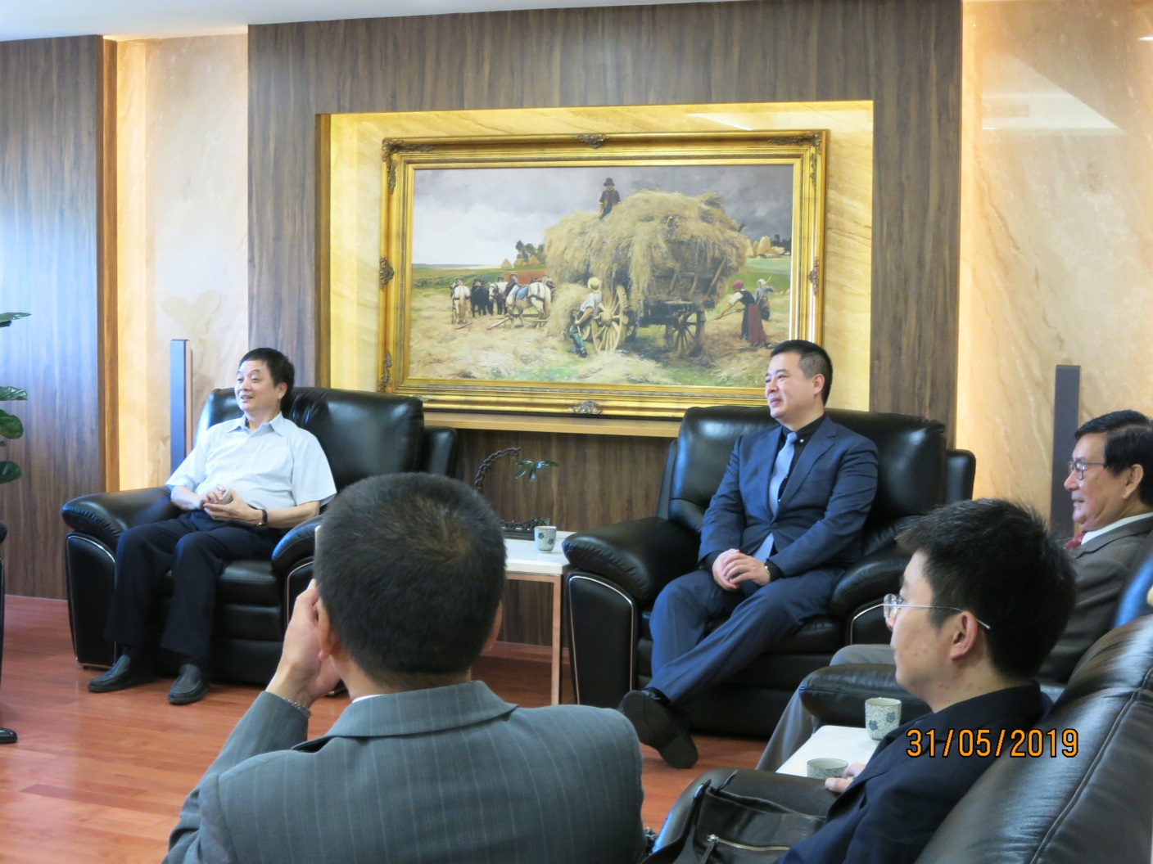
周檢察長章欽接待中國檢察官協會人員
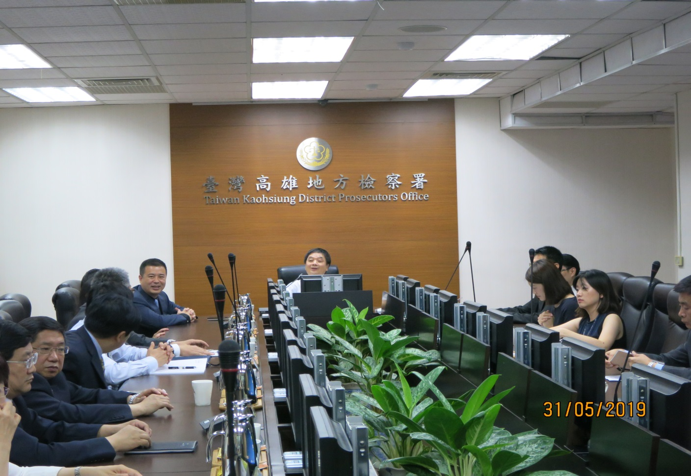
周檢察長章欽主持座談會
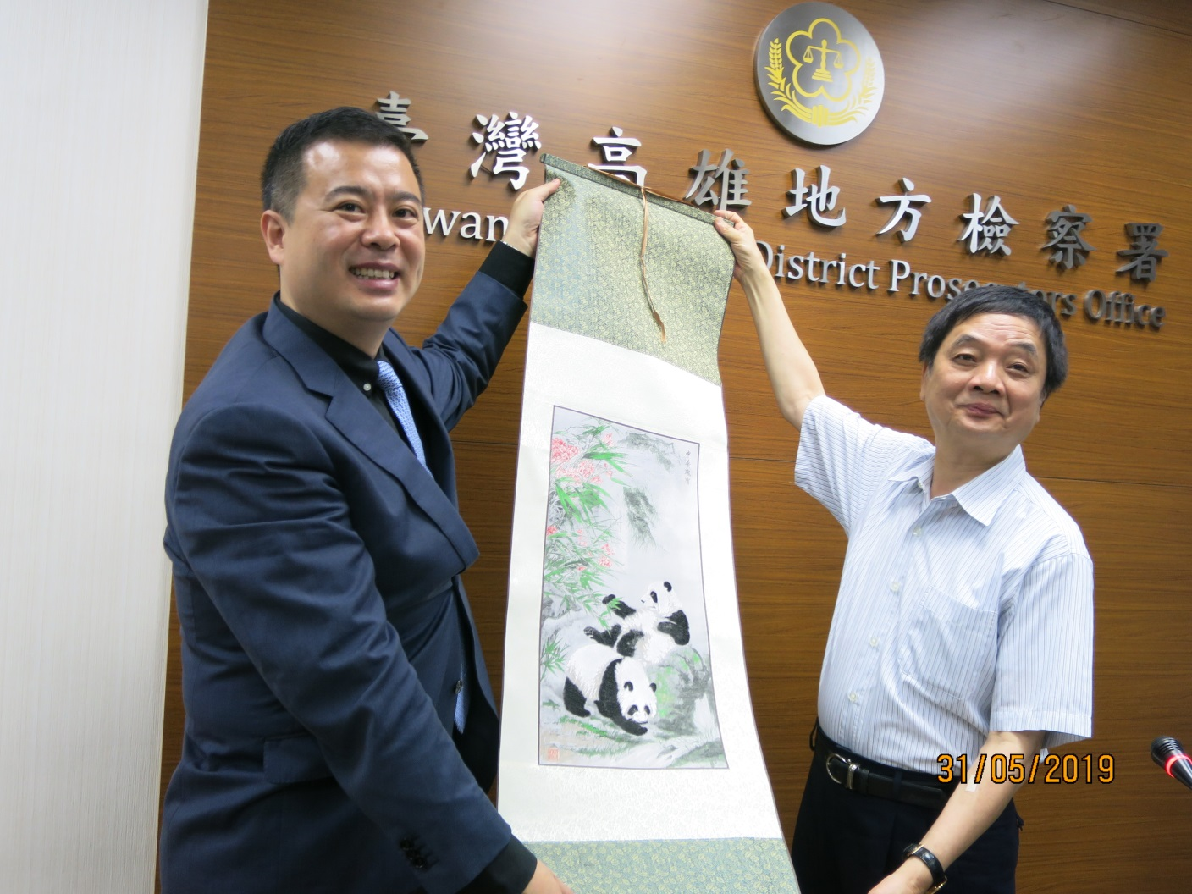
互贈紀念品
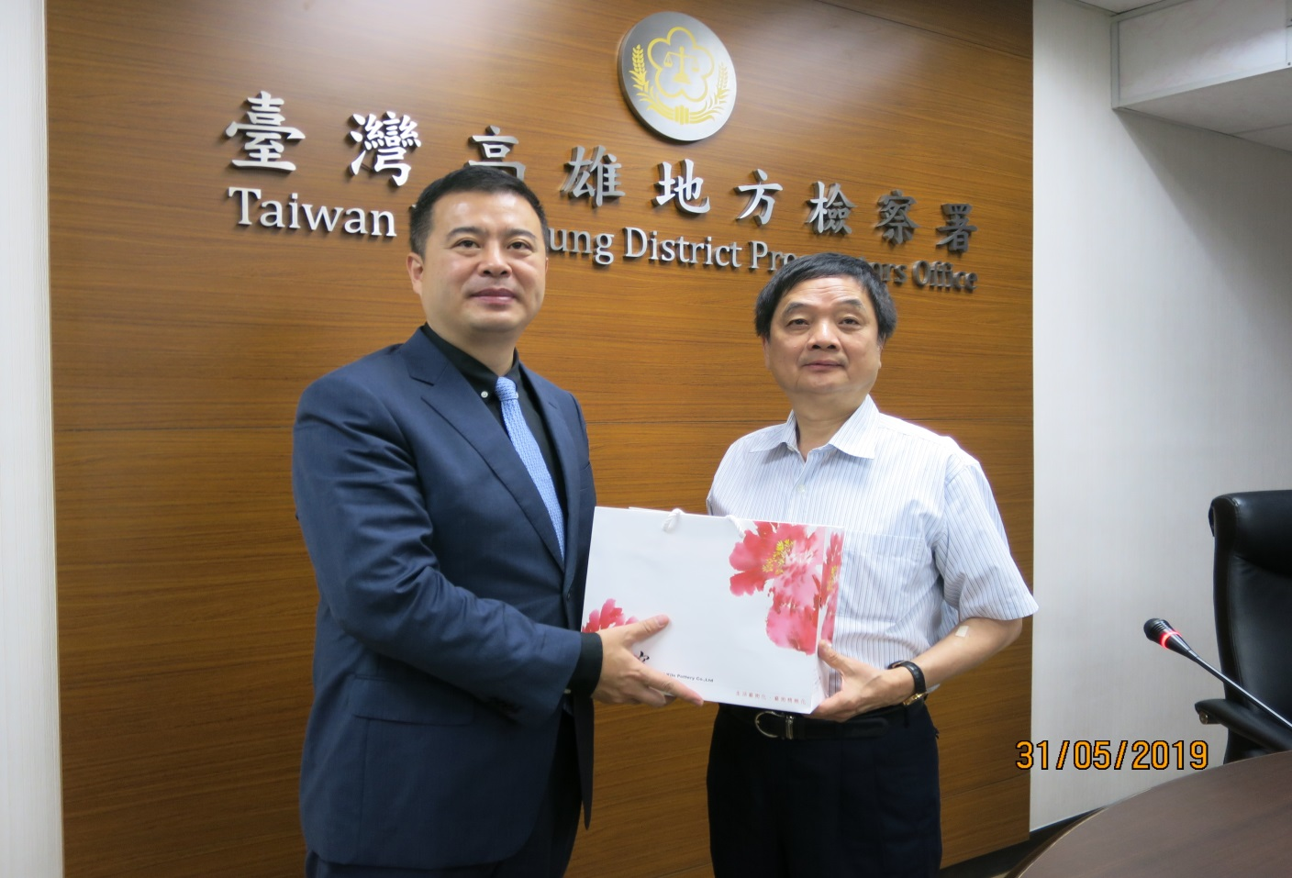
互贈紀念品

